# **第２編　災害廃棄物等処理対策**

## **第１章　全般的事項**

## **１　災害廃棄物処理の基本方針**

|  |
| --- |
| * 災害廃棄物処理の基本方針について記載します。 |

|  |
| --- |
| **作成上の留意点** |
| * 処理期間は、市（町）において最大被害となる災害を想定して設定する必要があります。 | |

|  |
| --- |
| **記載例** |
|  |
|  | |

* 本計画において、災害廃棄物を迅速かつ適正に処理し、早期の復旧・復興を図るため、次のとおり災害廃棄物処理の基本方針を定める。

**【○○市（町）における災害廃棄物処理の基本方針】**

**１**国、県、市町、関係事業者及び県民が一体となって災害廃棄物の処理を推進する。

**２**本計画に示す役割分担に基づき、各主体が責任を持って役割を果たすことにより迅速な処理を行う。

**３**災害廃棄物の処理は、発災から概ね○年間以内で終了することを目標とする。

**４**災害廃棄物は、各種法令、制度に基づき適正に処理する。

**５**災害廃棄物の処理にあたっては、極力再資源化に努めるとともに、中間処理による減量化などを推進し、最終処分量の削減に努める。

**６**処理のため使用する施設については、既存の廃棄物処理施設の活用など圏域内、市（町）内処理を原則とするが、被災状況や災害廃棄物の発生量など災害の状況に応じ、市（町）外での広域処理や仮設処理施設の設置なども視野に入れ対応する。

## **２　災害発生後の事務の流れ**

|  |
| --- |
| * 災害発生後の事務の流れについて記載します。 |

|  |
| --- |
| **作成上の留意点** |
| * 発生した災害廃棄物の適正な処理を進めるためには、市（町）と県が、発災後の時期区分と特徴に応じて対応する必要があります。 | |

|  |
| --- |
| **記載例** |
|  |
|  | |

* 被災市町及び県は、表■■、表■■■に示すとおり、初動期、応急対応（前半、後半）、復旧・復興期の時期区分に応じた対応を行う。
* 発生直後の初動期は、体制の構築を行い、被災状況の把握など情報収集を速やかに実施するとともに、避難所ごみやし尿対策などの緊急対応が必要となる。
* 応急対応（前半）期は、災害廃棄物発生量の推計等を行い、自区内処理が可能かを検討したうえで処理の方向性を決定し、収集運搬体制の構築や仮置場の開設など、災害廃棄物処理に向けた準備を開始する。
* 応急対応（後半）期は、処理主体が実行計画を策定し、災害廃棄物の破砕、選別による再資源化、焼却、最終処分など、災害廃棄物の処理を開始する。
* 復旧・復興期は、災害廃棄物の処理の進行管理を行い、処理の進捗状況を踏まえ、体制や実行計画の見直しを行う。

**表■■　発災後の時期区分と特徴**

|  |  |  |
| --- | --- | --- |
| **時期区分** | **時期区分の特徴** | **時間の目安** |
| 初動期 | 人命救助が優先される時期  （体制整備、災害廃棄物の状況確認、必要な資機材の確保等を行う。） | 発災後数日間 |
| 応急対応期（前半） | 避難所生活が本格化する時期  （主に優先的な処理が必要な災害廃棄物を処理する期間） | ～３週間程度 |
| 応急対応期（後半） | 人や物の流れが回復する時期  （災害廃棄物の本格的な処理に向けた準備や処理が開始される時期） | ～２、３か月程度 |
| 復旧・復興期 | 避難所生活が終了する時期  （一般廃棄物の通常業務化が進み、災害廃棄物の本格的な処理が行われる時期） | ２、３か月後～概ね３年 |

※　時間の目安は、災害の種類・規模等によって異なる場合がある。

*出典：環境省「災害廃棄物対策指針」に加筆*

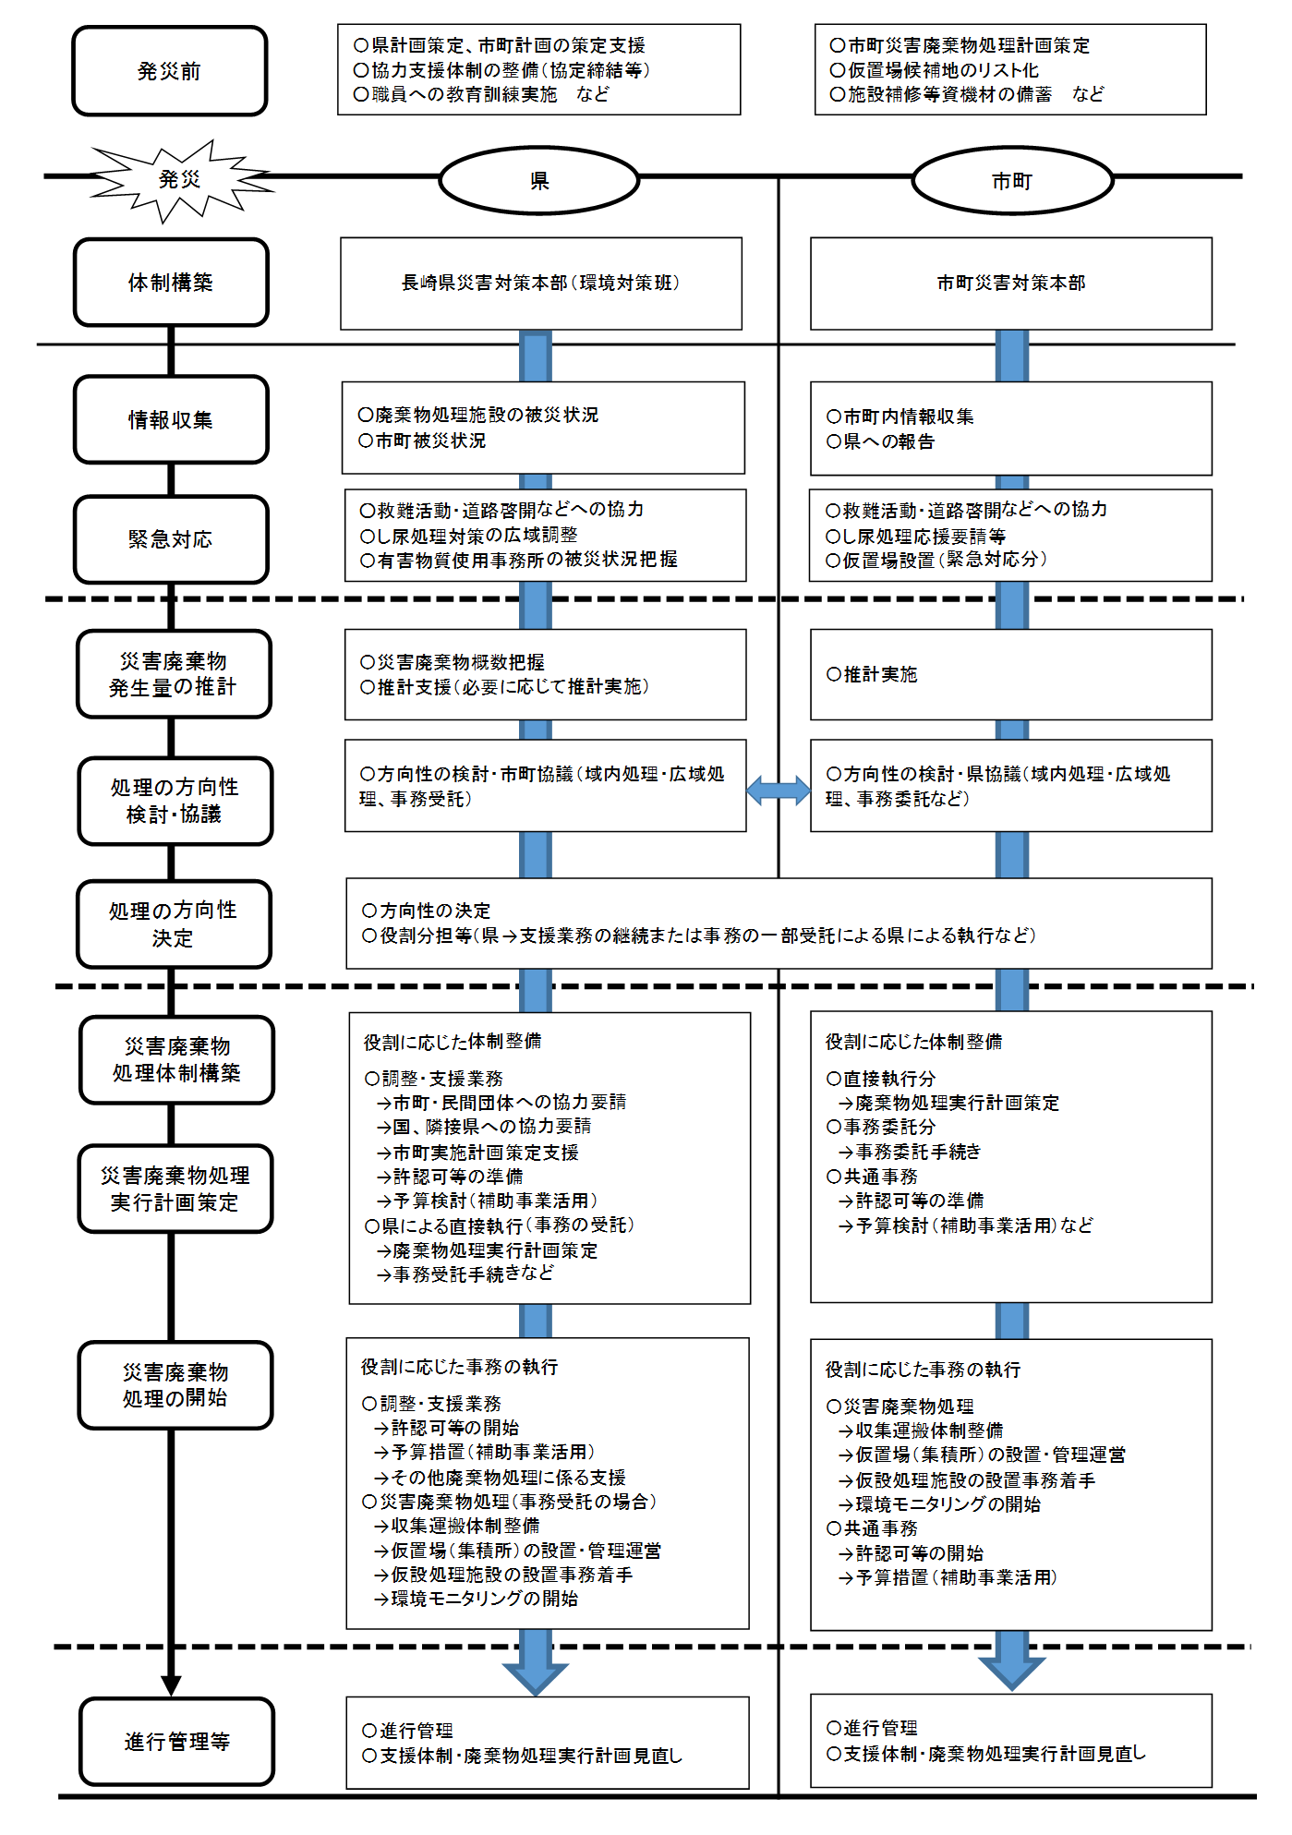**表■■■　災害発災後の事務の流れ**

## **３　災害廃棄物処理実行計画の策定等**

|  |
| --- |
| * 廃棄物処理実行計画の策定等について記載します。 |

|  |
| --- |
| **作成上の留意点** |
| * 効果的な災害廃棄物処理を実現するためには、当該災害の実情に配慮した実行計画の立案が必要です。 | |

|  |
| --- |
| **記載例** |
|  |
|  | |

### **（１）実行計画の策定及び盛り込むべき事項**

* 発災後、市（町）は、実行計画を策定する。
* 実行計画においては、被災の状況と災害廃棄物処理の対象、発生量推計、処理期間など、処理の基本方針を定めるとともに、処理フローや仮置場の設置及び管理、焼却処理、最終処分等の処理方法のほか、処理スケジュールなど、具体的な実施事項の整理を行う。

**図▲▲　実行計画に盛り込む事項の例示**

熊本市災害廃棄物処理実行計画（平成２８年６月）

第１章　災害廃棄物処理実行計画策定の趣旨

１　計画の目的

２　計画の位置づけと内容

３　計画の期間

４　計画の見直し

第２章　被害状況と災害廃棄物の量

１　被害状況

２　災害廃棄物の量

第３章　災害廃棄物処理の基本方針

１　基本的な考え方

２　処理期間

３　処理の推進体制

第４章　災害廃棄物の処理方法

１　被災家屋等の解体

２　災害廃棄物の処理フロー

３　災害廃棄物の集積

４　災害廃棄物の選別

５　災害廃棄物の処理・処分

６　広域処理

７　進捗管理

*出典：熊本市災害廃棄物実行計画（平成２８年６月）*

### **（２）処理スケジュール**

* 処理スケジュールは、①職員の被災状況、②災害廃棄物の発生量、③処理施設の被害状況等を考慮した処理可能量など、実際の被害状況を踏まえて検討を行う。
* 処理スケジュールの検討に当たっては、①道路等障害物の撤去、②仮設トイレ等のし尿処理の確保、③有害廃棄物・危険物の回収、④倒壊の危険性のある家屋等の解体撤去、⑤腐敗性廃棄物の処理など、緊急性の高いものを優先する。

**図▲▲　東日本大震災における処理のスケジュール例**

【災害廃棄物の処理に向けたスケジュール】

（１）仮置場への移動

・生活環境に支障が生じうる災害廃棄物（例えば、現在住民が生活を営んでいる場所の近傍

にある災害廃棄物）：2011年（平成23年）8月末を目途に仮置場へ概ね移動する。

・その他：2012年（平成24年）3月末までを目途に移動する。

（２）中間処理・最終処分

・腐敗性等がある廃棄物：速やかに処分する。

・木くず、コンクリートくずで再生利用を予定しているもの：劣化、腐敗等が生じない期間

で再生利用の需要を踏まえつつ適切な期間を設定する。

・その他：2014年（平成26年）3月末までを目途に処分する。

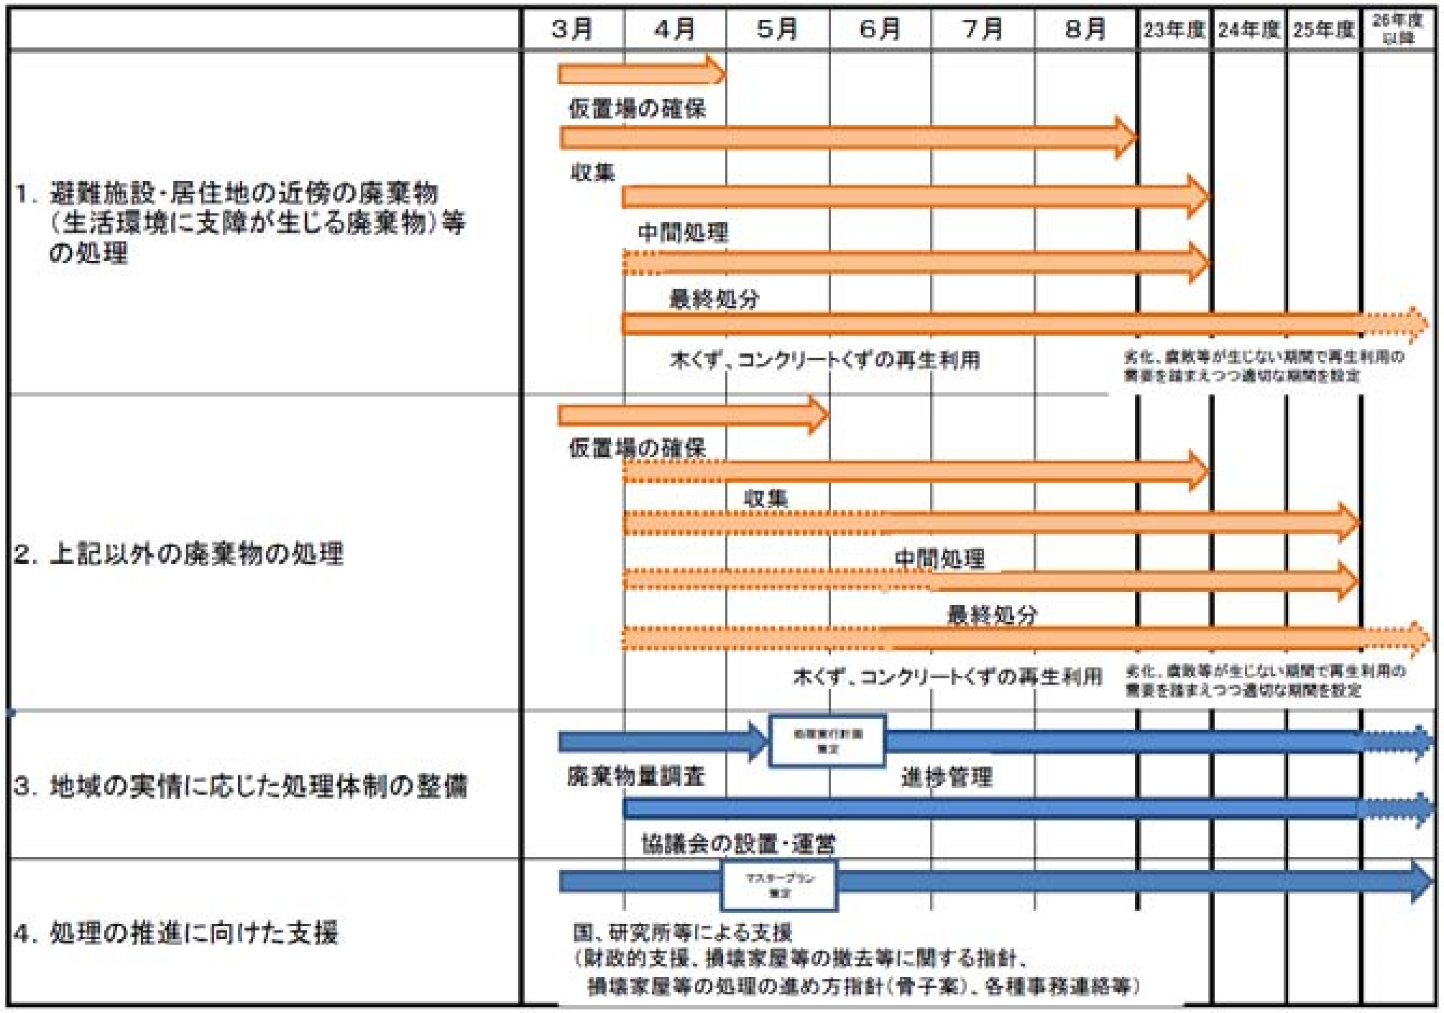

*出典：環境省「東日本大震災に係る災害廃棄物の処理指針（マスタープラン）」*

## **４　事務委託、事務代替**

|  |
| --- |
| * 廃棄物処理の事務委託、事務代替について記載します。 |

|  |
| --- |
| **作成上の留意点** |
| * 廃棄物処理の事務委託、事務代替を行う場合、市（町）及び県の議会の議決等必要な手続きを経て実施する必要があります。 | |

|  |
| --- |
| **記載例** |
|  |
|  | |

* + 災害廃棄物処理は一般廃棄物として市（町）が行うことが原則であるが、甚大な被害により災害廃棄物処理を進めることが困難な場合は、市（町）は地方自治法に基づき県に依頼を行い、県が市（町）に代わって処理を行うことができる。
  + 県が市町に代わって処理を行う場合、事務の委託（地方自治法第252条の14）又は事務の代替執行（地方自治法第252条の16の２）に基づいて実施する。
  + 事務委託及び事務の代替執行の特徴は、表■■のとおりであり、いずれも双方の議会の議決等必要な手続きを経て実施する。なお、事務の委託の流れは図▲▲のとおりである。

＜県への委託の内容（例）＞

・倒壊家屋等の解体・撤去

・一次仮置場までの収集運搬 ・一次仮置場における分別、処理

・一次仮置場からの収集運搬 ・二次仮置場における分別、処理

・二次仮置場からの収集運搬

・処理処分

**表■■　事務委託及び事務代替**

|  |  |  |
| --- | --- | --- |
| 事務の委託  (地方自治法第252条の14) | 内 容 | 執行権限を委託先の自治体に譲り渡す制度 |
| 特 徴 | 技術職員不足の自治体への全面関与 |
| 事務の代替執行  (地方自治法第252条の16の2) | 内 容 | 執行権限を保持したまま執行の代行のみを委託する制度 |
| 特 徴 | 執行権限の譲渡を伴わない  （執行による責任は求めた自治体にある） |

**図▲▲　事務の委託の流れ（例）**

事務の委託の意向確認

事務の委託の依頼

事務の委託の受託

議決

告示

経費に係る協議

総務大臣に届出

県及び市町

県

市町

＜凡例＞

協議書押印

## **５　地域特性**

|  |
| --- |
| * 市（町）の地域特性について概要を記載します。 |

|  |
| --- |
| **作成上の留意点** |
| * 災害時対応や災害廃棄物処理を迅速かつ適正に実施するためには、地勢、人口、交通、産業など、市（町）の地域特性を把握しておくことが必要です。 | |

|  |
| --- |
| **記載例** |
|  |
|  | |

### **（１）地勢**

* ○○市（町）は、長崎県の○○に位置し、○○山地が連なり、多くの山塊に分かれており、面積は、○○km2（平成○年○月○日年現在）となっている。

### **（２）人口**

* 長崎県異動人口調査による平成○年○月○日現在の○○市（町）人口は、○○人で、男女別にみると、男性○○人、女性○○人となっている。

### **（３）交通**

#### ①　鉄道：市（町）内では、○○鉄道、１社が路線を有している。

#### ②　バス：市（町）内では、○○バスの路線を有している。

#### ③　航空：市（町）内には、○○空港があり、△△の航空網を形成している。

#### ④　船舶：本市（町）には、○○港があり、△△の定期航路を有している。

### **（４）産業**

#### ①　農業：○○市（町）の耕地面積は○○ha（平成○年）で、県土の○○％を占めており、△△や□□が主要な農産物である。

#### ②　林業：○○市（町）の森林面積は、○○haで、総土地面積の○％を占めており、このうち民有林は、○千haで、森林面積の○％に相当する。また、人工林は、全体の約○％で殆どがスギ、ヒノキの針葉樹となっている。

#### ③　漁業：○○市（町）の海面漁業・養殖業の生産量は○○トン（平成○○年）で、県内第○位、生産額（平成○○年）は○○円で県内第○位となっている。特に、○○漁業や△△漁業が盛んである。

#### ④　商工業：市（町）内企業の約○％が中小企業であり、○％が小規模企業である。また、市（町）内の従業者のうち、○％が中小企業で、うち○％が小規模企業で働いている。

**表■■　中小企業基本法の業種**

|  |  |  |  |
| --- | --- | --- | --- |
| 業種 | 中小企業基本法の定義 | | |
| 中小企業者 | | うち小規模事業者 |
| 資本金または従業員 | | 従業員 |
| 製造業その他 | ３億円以下 | ３００人以下 | ２０人以下 |
| 卸売業 | １億円以下 | １００人以下 | ５人以下 |
| サービス業 | 5,000万円以下 | １００人以下 | ５人以下 |
| 小売業 | 5,000万円以下 | ５０人以下 | ５人以下 |

*出典：２０１５年版中小企業白書*

## **６　一般廃棄物処理施設の現状**

|  |
| --- |
| * 一般廃棄物処理施設の現状について記載します。 |

|  |
| --- |
| **作成上の留意点** |
| * 廃棄物処理の事務委託、事務代替を行う場合、市（町）及び県の議会の議決等必要な手続きを経て実施する必要があります。 | |

|  |
| --- |
| **記載例** |
|  |
|  | |

### **（１）焼却施設、最終処分場、し尿処理施設の処理能力**

* + 市（町）は、災害時の処理可能量を推計するにあたり、平時から、各地域の廃棄物処理施設の処理能力等を把握しておく必要がある。
  + ○○市（町）の焼却施設及び最終処分場並びにし尿処理施設の処理能力等は、表■■、表■■■、表■■■■に示すとおりである。

**表■■　焼却施設（平成○○年度末）**

|  |  |  |
| --- | --- | --- |
| 施設名称 | 年間処理量 （t/年度） | 日処理能力 （t/日） |
|  |  |  |
|  |  |  |

※　年間処理量、日処理能力は、平成○○年度実績値

**表■■■　最終処分場（平成○○年度末）**

|  |  |  |
| --- | --- | --- |
| 施設名称 | 年間処理量 （t/年度） | 残余容量 （㎥） |
|  |  |  |
|  |  |  |

※　年間処理量、残余容量は、平成○○年度実績値

**表■■■■　し尿処理施設（平成○○年度末）**

|  |  |  |
| --- | --- | --- |
| 施設名称 | 年間処理量 (kl/年度) | 日処理能力 (kl/日) |
|  |  |  |
|  |  |  |

※　年間処理量、日処理能力は、平成○○年度実績値

### **（２）焼却施設、最終処分場、し尿処理施設の処理可能量**

* + 想定震度別、ブロック別の焼却施設、最終処分場、し尿処理施設の処理可能量は、表■■、表■■■に示すとおりである。
  + なお、処理可能量は以下の手法を用いて推計した。

**＜処理可能量の推計方法＞**

#### ①試算条件の設定

・「一般廃棄物処理実態調査（平成○○ 年度）」に記載されたデータを用いて、年間処理量（年間埋立処分量）の実績に分担率を乗じ、処理可能量（埋立処分可能量）を算出した。

焼却施設　⇒ 処理可能量＝ 年間処理量（実績）×分担率

最終処分場⇒ 埋立処分可能量＝ 年間埋立処分量（実績）×分担率

・定量的な条件設定が可能で、災害廃棄物等を実際に受入れる際に制約となり得る条件を複数設定。

・焼却施設の被災を考慮し、想定震度別に施設への被災の影響率を設定。

【焼却施設】

|  |  |
| --- | --- |
| ①稼働年数 | 稼働年数による施設の経年劣化の影響等による処理能力の低下を想定し、稼働年数が長い施設を対象外とする。 |
| ②処理能力  （公称能力） | 災害廃棄物処理の効率性を考え、ある一定規模以上の処理能力を有する施設のみを対象とする。 |
| ③処理能力（公称能力）  に対する余裕分の割合 | ある程度以上の割合で処理能力に余裕のある施設のみを対象とする。 |
| ④年間処理量（実績）  に対する分担率 | 通常時の一般廃棄物との混焼での受入れを想定し、年間処理量（実績）に対する分担率を設定する。 |

【最終処分場】

|  |  |
| --- | --- |
| ①残余年数 | 次期最終処分場整備の準備期間を考慮し、残余年数が一定以上の施設を対象とする。 |
| ②年間埋立処分量（実績）に対する分担率 | 通常の一般廃棄物と併せて埋立処分を行うと想定し、年間埋立処分量（実績）に対する分担率を設定する。 |

**図▲▲　制約条件の設定の考え方**

・一般廃棄物処理施設については、現状の稼働（運転）状況に対する負荷を考慮して安全側となる低位シナリオから災害廃棄物等の処理を最大限行うと想定した高位シナリオ、また、その中間となる中位シナリオを設定することができる。

・今回、以下の中位シナリオを基本とし、分担率を２０％で設定した。

【焼却施設】

|  |  |  |  |
| --- | --- | --- | --- |
|  | 低位シナリオ | 中位シナリオ | 高位シナリオ |
| ①稼働年数 | 20年超の  施設を除外 | 30年超の  施設を除外 | 制約なし |
| ②処理能力  （公称能力） | 100t/日未満の  施設を除外 | 50t/日未満の  施設を除外 | 30t/日未満の  施設を除外 |
| ③処理能力（公称能力）に対する余裕分の割合 | 20％未満の  施設を除外 | 10％未満の  施設を除外 | 制約なし |
| ④年間処理量（実績）  に対する分担率 | 最大で5％ | 最大で10％ | 最大で20％ |

※処理能力に対する余裕分がゼロの場合は受入対象から除外している。

【最終処分場】

|  |  |  |  |
| --- | --- | --- | --- |
|  | 低位シナリオ | 中位シナリオ | 高位シナリオ |
| ①残余年数 | 10年未満の施設を除外 | | |
| ②年間埋立処分量（実績）に対する分担率 | 最大で10％ | 最大で20％ | 最大で40％ |

**②一般廃棄物処理施設の被災に関する設定**

東日本大震災における一般廃棄物焼却処理施設の被災の調査事例では、被災率や停止期間は震度の大きさによる違いが見られたことから、施設の処理能力への影響を考慮し、想定震度別に被災率及び停止期間を以下のとおり設定した。

|  |  |  |  |
| --- | --- | --- | --- |
| 想定震度 | 被災率 | 停止期間 | 備考 |
| 震度５強以下 | － | － | 想定震度５強以下の地域では、施設の停止期間が２週間程度以下であることから、稼働停止による重大な影響はないと想定し、被災率及び停止期間については考慮しない |
| 震度６弱 | 35％ | 最大で1 ヶ月 | 想定震度6 弱の地域では、全施設の35％が被災し、最大で1 ヶ月間稼働停止する。  各施設における被災の程度を個別に想定することは困難であるため、計算上は、「想定震度6 弱の全施設において1 ヶ月間、処理能力が35％低下する」と想定する。 |
| 震度６強以上 | 63％ | 最大で4 ヶ月 | 想定震度6 強以上の地域では、全施設の63％が被災し、最大で4 ヶ月間稼働停止する。  各施設における被災の程度を個別に想定することは困難であるため、計算上は、「想定震度6 強以上の全施設において4 ヶ月間、処理能力が63％低下する」と想定する。 |

※被災率、停止期間については、日本環境衛生施設工業会による調査結果を参考に設定

※津波による浸水深が１ｍ以上の施設については想定震度６強以上と同程度に被災すると設定

*出典：環境省「災害廃棄物対策指針」技術資料 1-11-2*

**表■■　焼却施設、最終処分場の処理可能量（平成○○年度末）**

|  |  |  |  |  |
| --- | --- | --- | --- | --- |
| 区分 | 施設 | ①震度5強以下  （t/年度） | ②震度6弱  （t/年度） | ③震度6強  （t/年度） |
| 焼却施設 |  |  |  |  |
|  |  |  |  |
| 最終  処分場 |  |  |  |  |
|  |  |  |  |

**表■■■　し尿処理施設の処理可能量（平成○○年度末）**

|  |  |  |  |  |
| --- | --- | --- | --- | --- |
| 区分 | 施設 | ①震度5強以下  （kl/年度） | ②震度6弱  （kl/年度） | ③震度6強  （kl/年度） |
| し尿処理施設 |  |  |  |  |
|  |  |  |  |